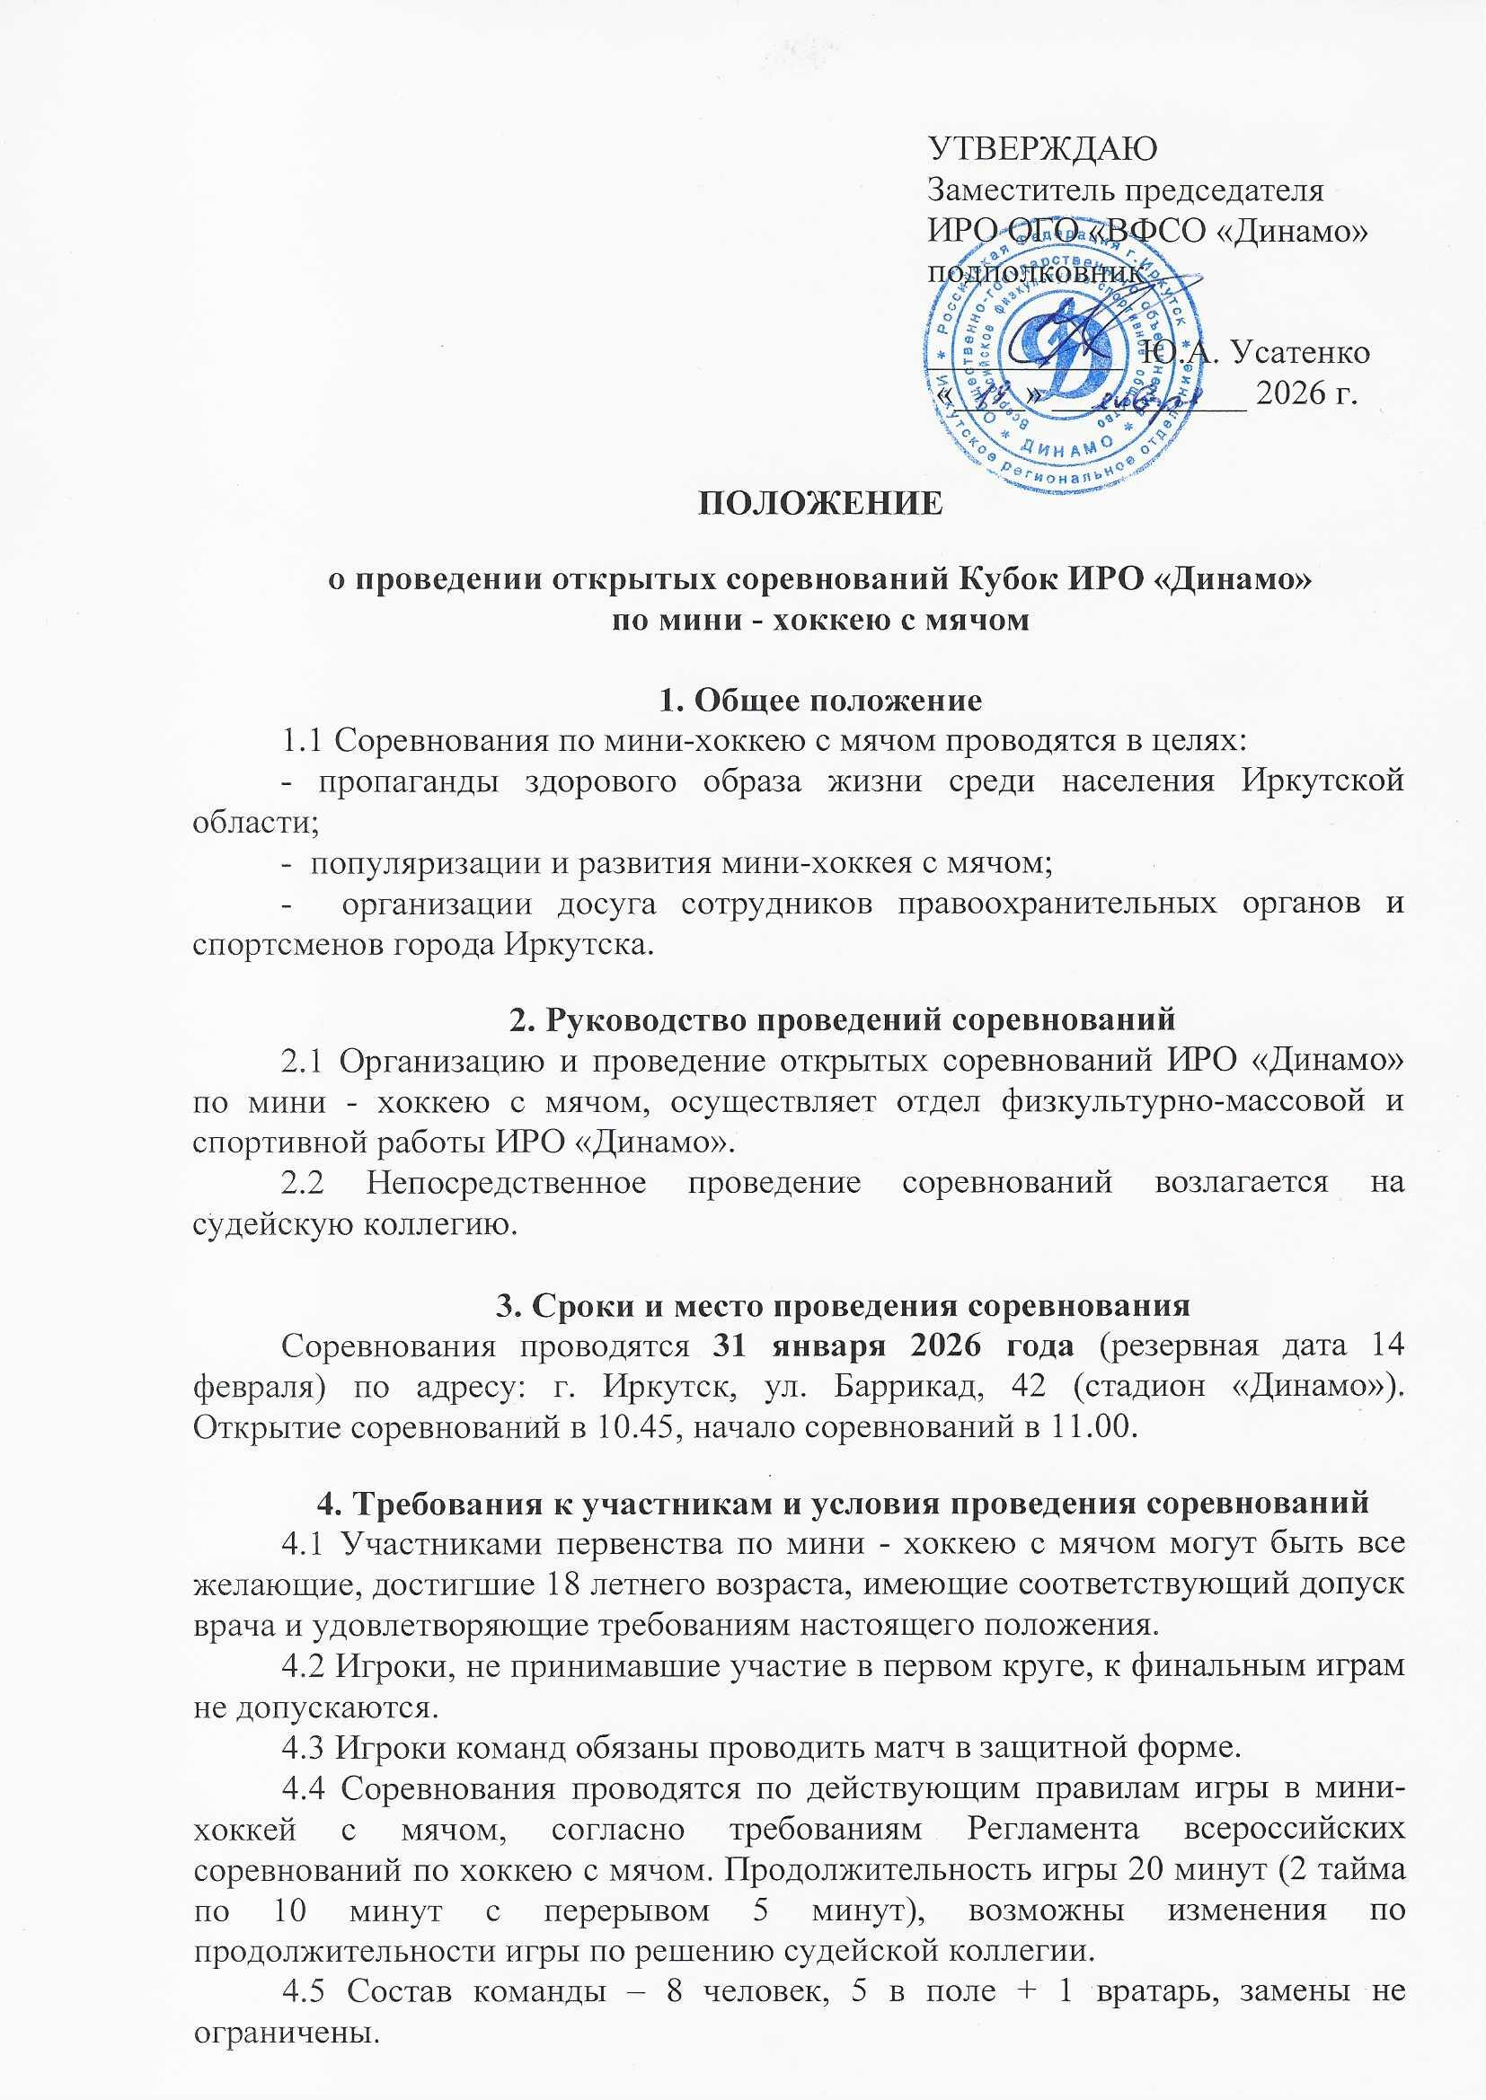
4.6 Порядок проведения соревнований определяется на заседании судейской коллегии в зависимости от количества заявившихся команд, при участии менее 4 команд, соревнования отменяются.
4.7 В случае неявки команды на 2 и более игры, команда снимается с соревнований, а очки аннулируются.
4.8 Игры проводятся на площадках для мини-хоккея размером 30х60 м.
4.9. Все вопросы, связанные с проведением соревнований решаются на заседании судейской коллегии, которое состоится по месту проведения соревнований в 10.00.

5. Заявки на участие
Команды, принимающие участие в соревнованиях обязаны представить в мандатную комиссию заявку до 28.01.2026 г., оформленную согласно приложению №1 на заседание судейской коллегии. Участники соревнований должны иметь при себе паспорт гражданина РФ, служебное удостоверение (при наличии).
Контактные телефоны:
ИРО «Динамо» г. Иркутск ул. Баррикад, 42
тел. 34-07-86, сайт: dinamo.irk.ru., dinamo.irk@mail.ru

6. Условия подведения итогов
6.1 За выигрыш в матче команде победителю начисляется 3 очка, за ничью – 1 очко, проигрыш – 0 очков.
6.2 Места команд определяются по наибольшему количеству набранных очков во всех встречах, в случае равенства очков у двух и более команд преимущество получает команда, имеющая:
- лучшие показатели игр(ы) между собой (количество очков, разница забитых и пропущенных мячей, число забитых мячей);
- наибольшее количество побед во всех встречах;
-лучшая разница забитых и пропущенных мячей во всех встречах;
- наибольшее количество мячей, забитых во всех встречах;

7. Протесты
7.1 Протест может быть подан представителем (тренером) команды после окончания матча, который обязан немедленно сообщить об этом главному судье.
7.2 Подача протеста (его краткое содержания) отражается в протоколе матча.
7.3 Представитель (тренер) команды – соперницы должен быть поставлен в известность о подаче протеста, о чем делается соответствующая запись в протоколе матча.

8. Ответственность хоккеистов, руководителей и тренеров команд
8.1 Хоккеисты, представители (тренеры) команд, принимающих участие в открытом первенстве обязаны выполнять все требования регламента, проявляя при этом дисциплину и организованность, уважение к соперникам и зрителям.
8.2 Представители (тренеры) и хоккеисты команд, не имеют права вмешиваться в действия судьи матча. Нарушители будут наказываться штрафом 1000 рублей или дисквалификацией от игр (приложение №2).

9. Награждение победителей и призеров
9.1 Команда победитель награждается дипломом и кубком, игроки команды награждаются медалями.
9.2 Команды призеры награждаются грамотами медалями.

10. Условия финансирования
10.1 Стартовый взнос участвующих команд составляет – 3000 (три тысячи) рублей. Стартовый взнос оплачивается до 28 января 2026 г. по номеру телефона 89025600132 Юлия Валентиновна К. (Т-Банк) в комментариях указать наименование команды.
10.2 Оплата работы спортивных судей, медицинского работника, производится за счет стартового взноса участвующих команд.
10.3 Проезд, питание и проживание спортсменов обеспечивает командирующая организация.

Данное положение является официальным вызовом для команд, участвующих в соревнованиях ИРО «Динамо» по мини-хоккею с мячом.

.

Приложение №1

В главную судейскую коллегию
на участие в открытых соревнованиях
Кубок ИРО «Динамо» по мини-хоккею с мячом.
от команды (КФК №) (_______________)

Заявка

№ | Фамилия Имя Отчество | Должность  (сотрудникам КФК) | Звание  (сотрудникам КФК) | Год рождения | Спортивный разряд | Виза врача

Капитан команды: ______________ Врач: _________________

Руководитель ___________________/______________________ /
Фамилия И.О.
Место для печати

Приложение №2

Дисциплинарный кодекс

Хоккеист дисквалифицируется:

- За умышленную грубую игру - на 2 игры;

- За умышленную грубую игру с нанесением травмы – на 5 игр;

- За оскорбительные жесты в адрес судейской бригады или соперника – на 2 игры;

- За нецензурную брань в адрес судейской бригады или нападения на судейскую бригаду – до конца чемпионата;

- За драку на поле – на 3 игры;

- За драку на поле с нанесением травмы – до конца соревнований.

